北 京 林 业 大 学
2023学年—2024学年第2 学期计算机网络课程设计报告书
专 业： 计算机科学技术 班 级：

实验地点： 学研N08 辅导教师： 齐建东
实验环境： wireshark + java + idea
实验结果及过程展示：
1、wireshark抓包结果展示，可以看到红框部分标注的四种类型报文
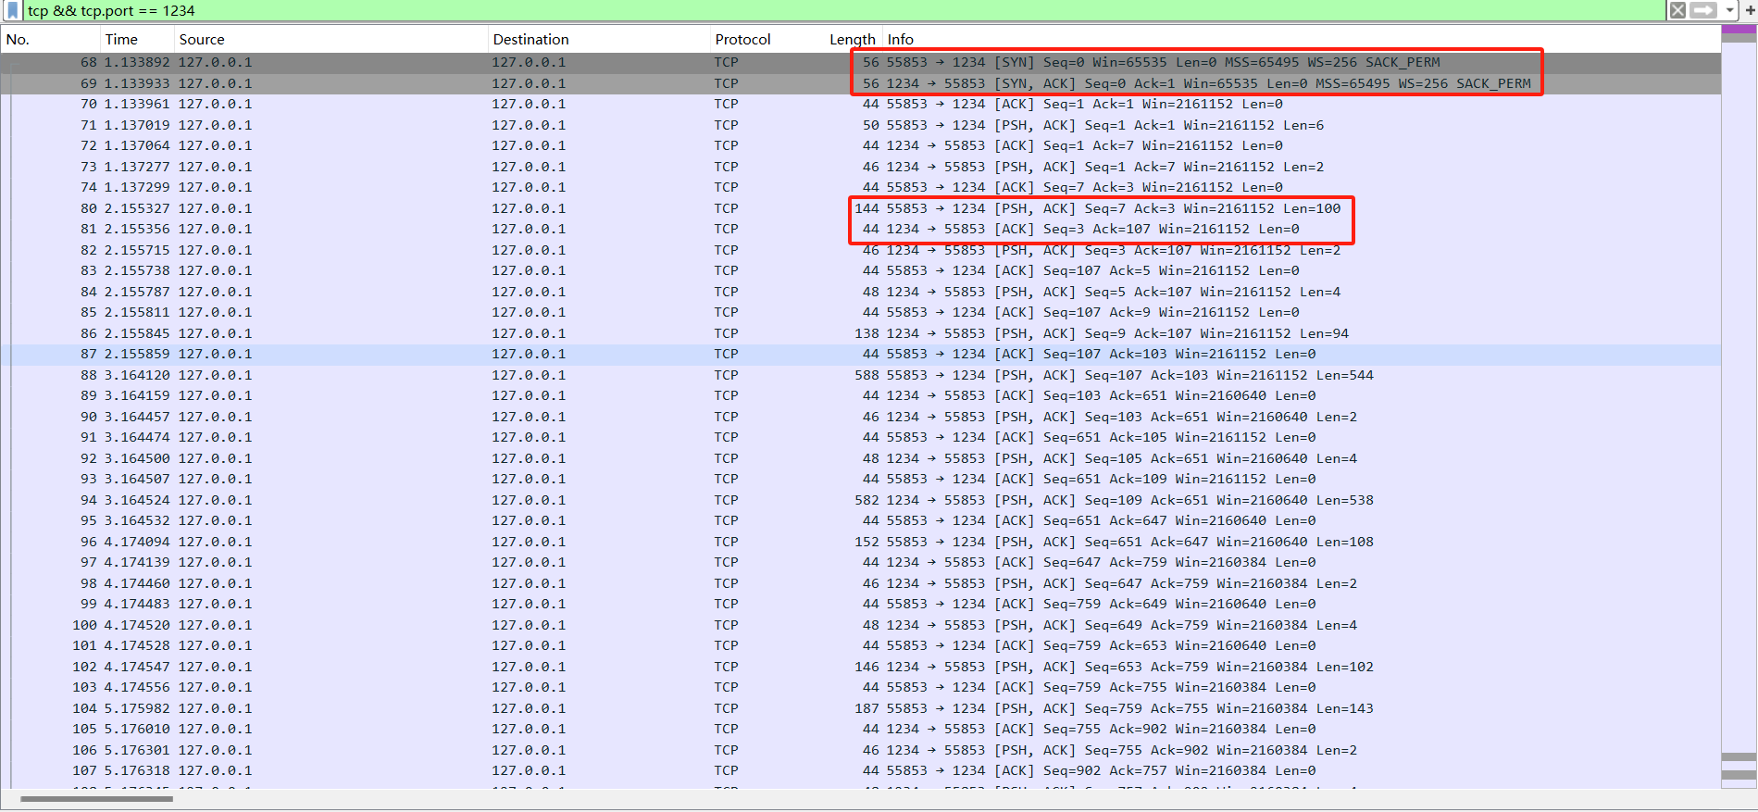
图 1
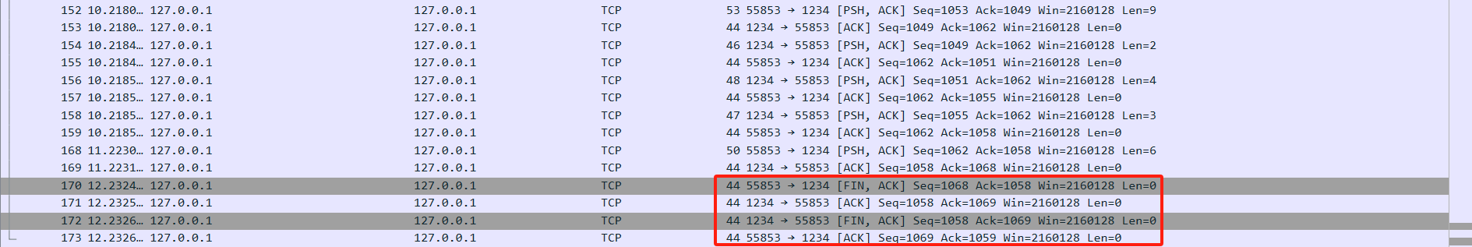
图 2
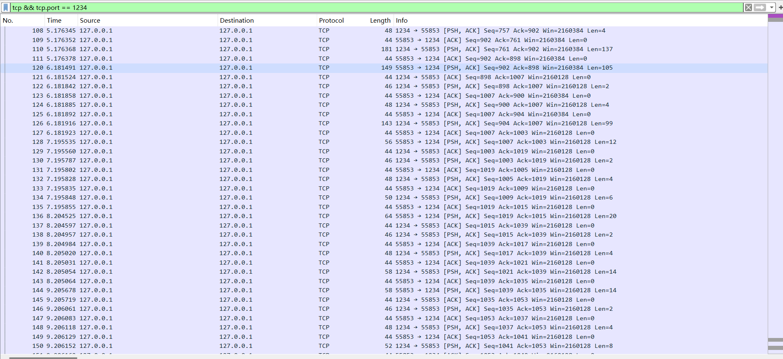
图 3
2、代码关键点和对应的解决方案
1、发送[ Lmin, Lmax ]长度报文的实现方式
步骤1：初始化
A、设置总的数据长度和每个报文的最小和最大长度。
B、初始化当前位置为0，用于跟踪已发送的数据量。
步骤2：循环发送报文
A、对于每个报文，检查是否为最后一个报文或剩余的数据长度是否小于等于Lmin。
B、如果是，则设置当前报文的长度为剩余的数据长度。
C、否则，生成一个Lmin,LmaxLmin,Lmax范围内的随机长度。
步骤3：创建报文
A、创建包含头部、长度字段和数据内容的报文。
B、将头部信息和数据长度信息写入报文的相应位置。
步骤4：发送报文
A、将封装好的报文通过网络连接发送到服务器。
B、在发送后，更新当前位置，指向下一个待发送的数据块。
步骤5：处理结束条件
A、在每次发送报文后，检查是否已发送完所有数据。
B、可以在每次发送后添加延迟，以模拟发送间隔。
步骤6：关闭资源
A、在发送完所有数据后，关闭网络连接、文件流等资源，确保资源得到正确释放。
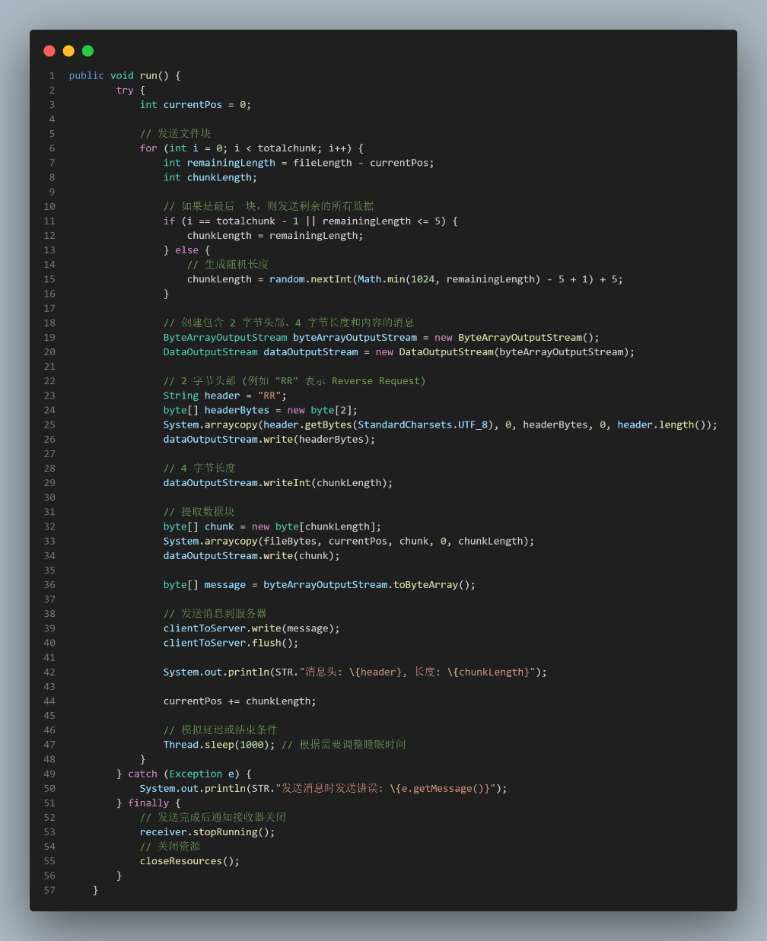
图 4 发送[ Lmin, Lmax ]长度报文的实现方式
2、收到消息时打印第几块文本
在收到消息时，程序首先读取消息头并将其转换为字符串，然后读取内容的长度并获取相应长度的内容。接着，程序打印消息头信息，指明这是第几块数据（从1开始计数），并显示消息的长度和具体内容。最后，程序将新内容写入文件的最前面，并更新块计数，继续处理下一个数据块。通过这种方式，每当接收到新消息时，都会在控制台打印出第几块消息及其相关信息。
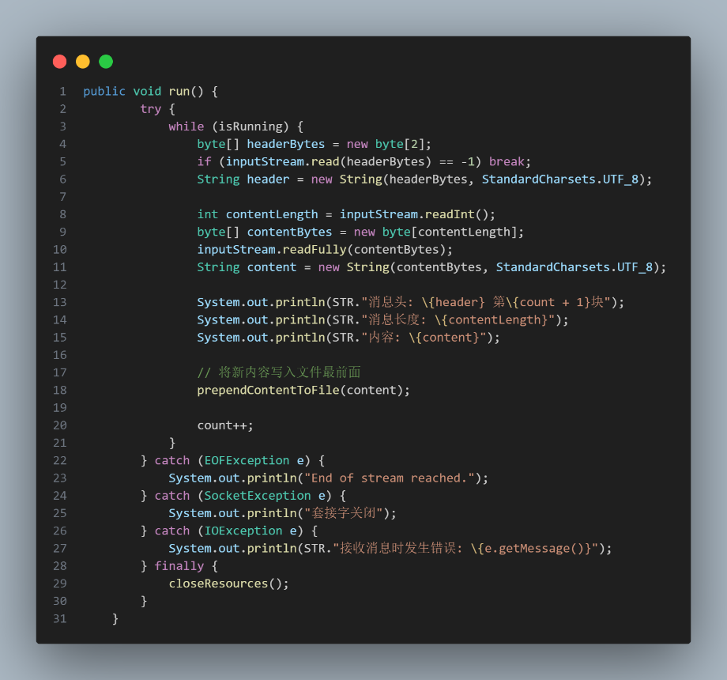
图 5 收到消息时打印第几块文本的实现
3、将收到的逆转字符写入到文件的前面
首先读取文件的现有内容，并将其存储在一个列表中。然后创建一个临时文件，将收到的逆转字符写入该临时文件的开头。接下来，将原文件的内容逐行写入临时文件。完成后，关闭临时文件的写入流，删除原文件，并将临时文件重命名为原文件名，替换原文件。这样，每次接收到新内容时，逆转字符都会被添加到文件的最前面。
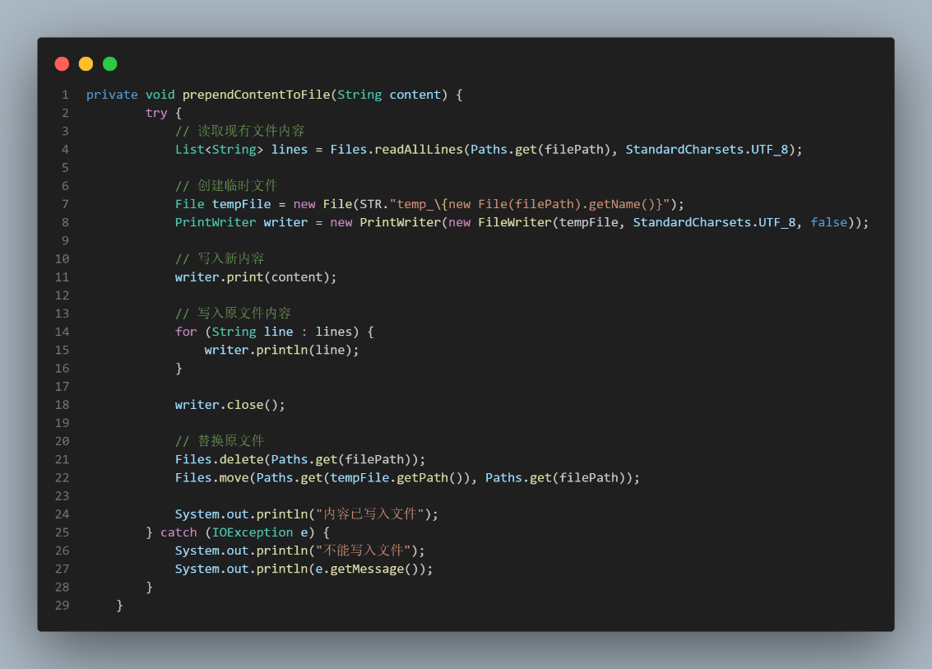
图 6 将收到的逆转字符写入到文件的前面
3、用到并掌握的知识点
通过这次任务，我进一步了解了TCP协议发送报文的机制，这加深了我对应用层协议的理解。与UDP不同，在使用TCP协议发送报文时，需要先建立连接。TCP协议通过三次握手过程建立一个可靠的连接，只需要知道对方的IP地址和端口号就能建立这个连接，从而进行数据传输。这种连接机制使得TCP在确保数据传输的可靠性方面显得尤为重要和高效。
TCP协议的连接特性带来了很多优势。首先，TCP能够确保数据的可靠传输。它通过序列号和确认机制，确保数据包按顺序到达，并且没有丢失或重复。在传输过程中，如果某个数据包没有被正确接收，TCP协议会自动重传该数据包。此外，TCP还具备流量控制和拥塞控制机制，以防止网络过载。通过这种方式，TCP能够确保数据传输的完整性和顺序性。
这种可靠性使得TCP非常适合那些对数据丢失敏感或者需要保证数据顺序传输的应用。例如，文件传输、电子邮件和网页浏览等应用场景都需要TCP的可靠性保障。在这些应用中，数据的完整性和顺序性比传输的实时性更为重要。
通过这个任务，我不仅加深了对TCP协议的理解，还进一步掌握了Java中的TCP编程技巧，尤其是对流的处理和数据传输过程有了更深入的认识。在Java中进行TCP编程时，我了解到如何使用ServerSocket和Socket类来建立连接并进行数据传输。此外，还学会了如何使用输入输出流来处理数据传输。
具体来说，使用TCP协议进行编程时，首先需要在服务器端创建一个ServerSocket对象，指定端口号，等待客户端的连接请求。客户端则需要创建一个Socket对象，指定服务器的IP地址和端口号，并尝试连接服务器。一旦连接建立，双方就可以通过输入输出流进行数据交换。在Java中，可以使用InputStream和OutputStream类来读取和写入数据。
通过BufferedReader和PrintWriter等工具类，可以方便地处理字符流中的数据，并将其转换为字符串或其他数据类型。同样，使用DataInputStream和DataOutputStream可以处理更复杂的数据类型，包括整数和浮点数。
这个任务不仅让我掌握了Java中TCP编程的基础知识，还增强了我处理数据流的能力，使我能够更灵活地进行数据的传输和处理。这对理解和实现高效的数据通信，以及在实际项目中应用TCP协议，都有着重要的意义。通过这种方式，我能够在项目中更好地应用TCP协议，确保数据的可靠传输和顺序传输，从而提高系统的稳定性和可靠性。
4、git的url
https://github.com/Straggler-Crown/Task3.git

